Информация к проекту решения по заявлению:
1.7. Жданов Ю.В.
Земельный участок: кадастровый номер 54:35:063365:16;
местоположение: обл. Новосибирская, г. Новосибирск, ул. Бакинская, дом 10;
Ленинский район
площадь 527 кв.м.;(планшет 471, 472).
Зонирование: Зона застройки жилыми домами смешанной этажности (Ж-1), Подзона застройки жилыми домами смешанной этажности средней плотности застройки (Ж-1.4)
Заявленные требования: в части уменьшения минимального отступа от границ земельного участка с 3 м до 1,8 м со стороны ул. Бакинской.
Обоснование согласно заявлению: в связи с фактическим расположением объекта капитального строительства
Планируется: получение документов после реконструкции индивидуального жилого дома проведенной в 2001г.

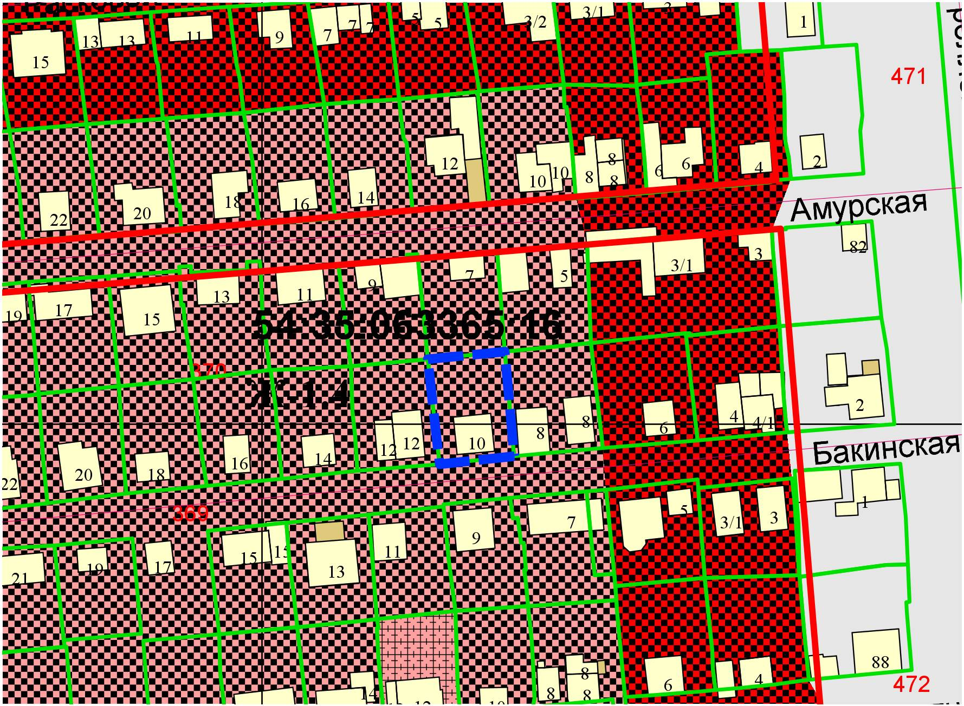
1,8м

